软件工程系列课程教学辅助网站
会议纪要

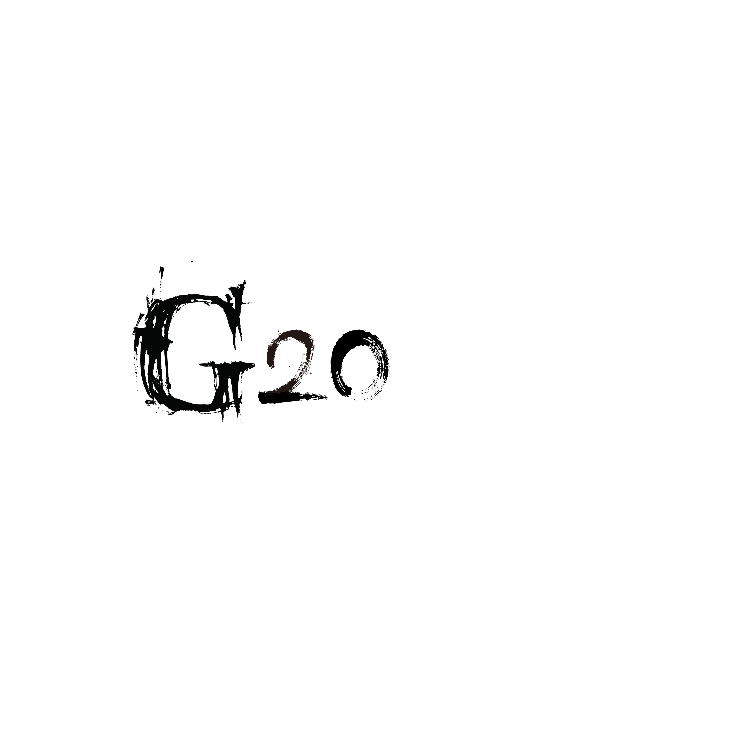

会议名称： G20小组初次会议
时间 | 2017年 9月29 日 16 时 |  | 地点 | 理四大厅
主持人 | 陈启强
参与人员 | 赵伟、陈启强、周伟、余泽伟、李文杰
会议主题 | 小组任务初步分配
会议要点
会议内容 | 这次会议初步分配了小组各自成员的任务，对这次的小组作业展开了充分的讨论。经过一番讨论后我们决定陈启强担任小组组长，负责小组作业的整合，赵伟负责收集资料并且整理，周伟负责制作ppt，余泽伟和李文杰负责收集素材进行归类，对整个项目有一个初步计划，再根据课程的进度慢慢更进。我们暂定每周五下午四点在理四大厅开一次会，还有一次会议的时间待定。

记录人员:__赵伟___

